¿QUÈ HACEN LA BASURA?

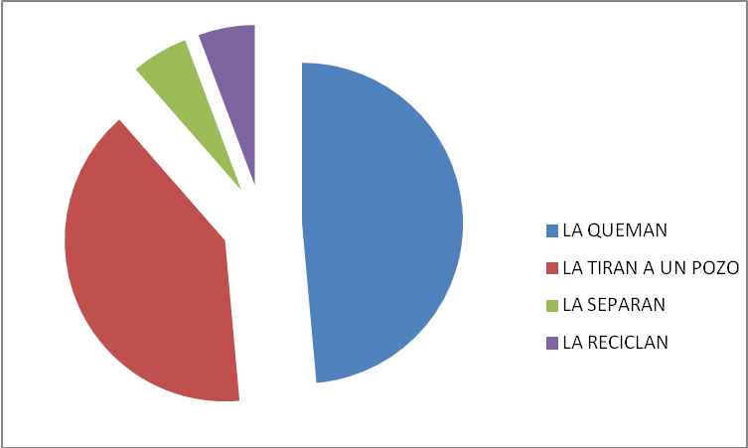
¿DÒNDE TIRAN LA BASURA?

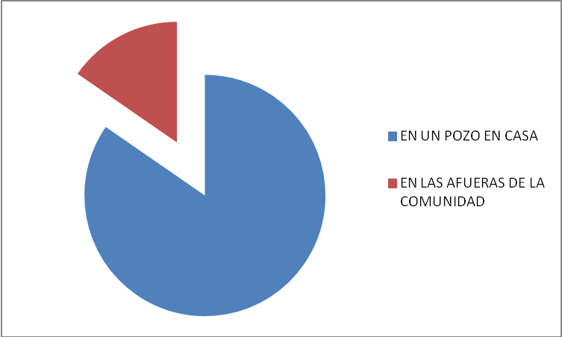

¿CONOCEN COMO SE RECICLA LA BASURA?
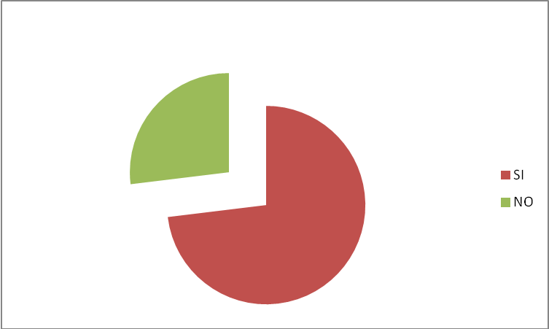

¿REUTILIZAN OBJETOS,COMO BOTELLAS DE VIDRIO, PLÀSTICO, ETC?
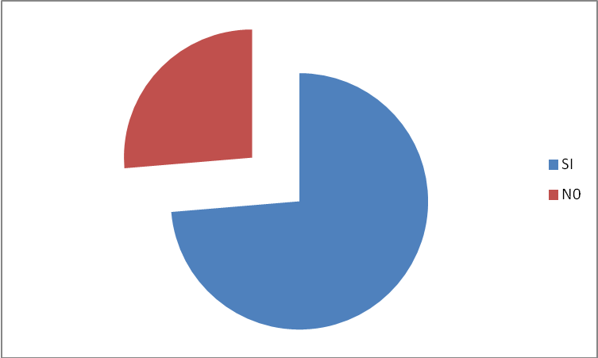

¿SABEN SEPARAR LA BASURA?
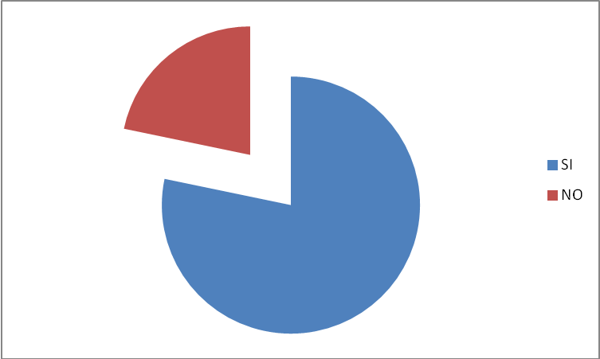

¿UTILIZAN LA BASURA ORGÀNICA?
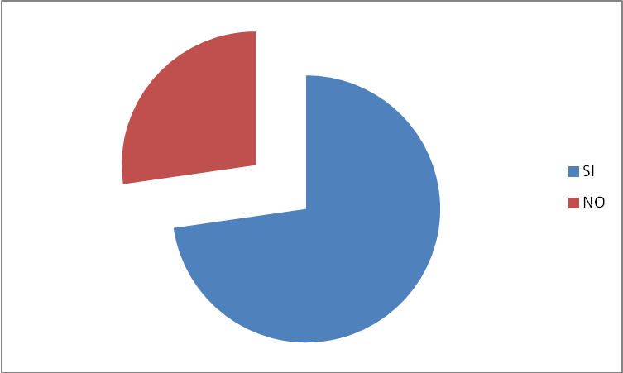

¿TIENEN DESECHOS ELECTRÒNICOS?
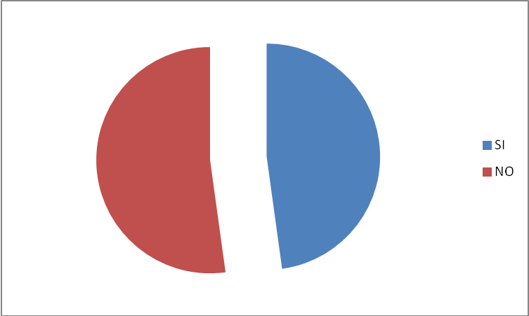

¿QUÈ HACEN CON ELLOS?
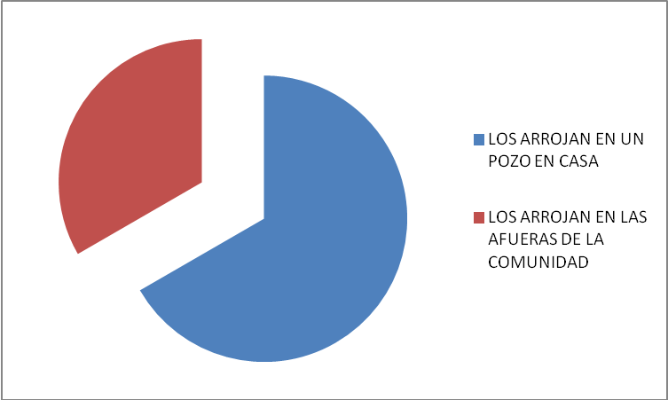

SI COLOCAMOS CESTOS, USTEDES ¿SE COMPROMETEN A SEPARAR LA BASURA?
